教育部九年一貫綜合活動學習領域
教學輔導群98學年度
優良示例暨教學故事徵選
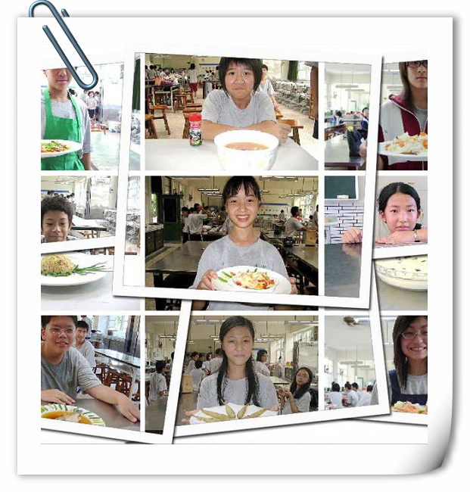

題目：教學故事
主題：208做菜事件簿
作者姓名：林美蘭
e-mail：cooper@ms2.scljh.tc.edu.tw
服務學校：四張犁國中

教育部九年一貫綜合活動學習領域
教學輔導群98學年度
優良示例暨教學故事徵選
附 件

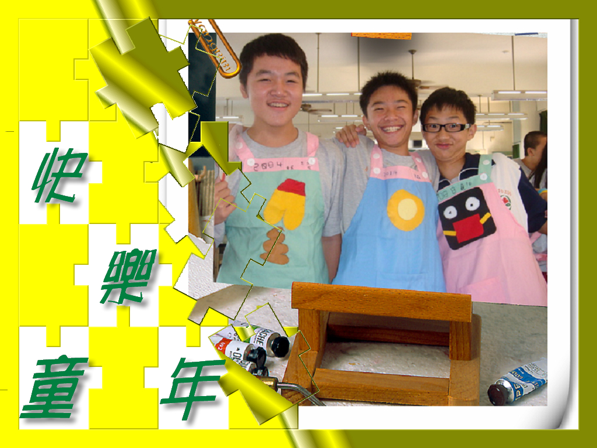
題目：教學故事
主題：208做菜事件簿
作者姓名：林美蘭
e-mail：cooper@ms2.scljh.tc.edu.tw
服務學校：四張犁國中

內容：
01.圍裙成績試算表2頁
02.圍裙照片4頁
03.魷魚解惑2頁
04.刀工練習作品賞析3頁
05.實習規定與作品賞析6頁
06.楊桃文化網站介紹2頁
07.食譜設計單1頁
08.實習評分表1頁
09.實習成績試算表2頁
10.四菜一湯照片2頁
11.實習心得單

